2020年卓工班第一次项目

结题报告

项目名称：基于MATLAB的双音多频

信号的检测与识别

所在院系：电子信息学院

所在专业：电子信息类

项目成员：郭晏银

项目指导：徐新

2020年9月25日

摘 要

所谓双音多频(DTMF),就是用两个频率——行频和列频来表示电话机键盘上的一个数字。DTMF电话的指令正在迅速的取代脉冲指令。除了在电话呼叫信号中使用外,DTMF还广泛的使用在交互式控制应用,例如电话银行、电子邮件甚至家电远程控制等,用户可以从电话机发送DTMF信号来做菜单选择。

本文基于MATLAB的双音多频拨号系统的检测与识别。主要涉及到电话拨号音合成的基本原理及识别的主要方法,利用MATLAB软件以及GOERTZEL算法实现对电话通信系统中拨号音的检测与识别。并进一步利用MATLAB中的画图函数制作简单直观的频率图,根据输入的一段包含11位电话号码的录音,可以听见11位电话号码对应的DTMF信号的声音,并可以输出总的频谱图以及相应的11幅频谱图,并显示检测到的电话号码。

关键词：双音多频 MATLAB GOERTZEL算法频谱图

目录

第一章 绪论 4

第二章 项目介绍 5

第三章 项目成果 6

第四章 未来展望 10

# 绪论

1.1设计背景

双音多频( Dual Tone Multi Frequency,DTMF)信号是音频电话中的拨号信号,由美国AT&T贝尔公司实验室研制,并用于电话网络中。这种信号制式具有很高的拨号速度,且容易自动监测识别,很快就代替了原有的用脉冲计薮方式的拨号制式。这种双音多频信号制式不仅用在电话网络中,还可以用于传输十进制数据的其它通信系统中,用于电子邮件和银行系统中。这些系统中用户可以用电话发送DTMF信号选择语音菜单进行操作。

1.2研究内容

DTMF编码,是将电话拨号盘上的数字0~9,字母A~D,及*、#,共16个字符,用音频范围的8个频率表示出来,具体来说,将8个频率分为高频群和低频群两,分别作为列频和行频,每一个键的频率模式由来自于列频和行频的两个频率叠加而成。要求能够从给出的电话拨号音中提取11位电话号码的DTMF信号,并在接受端进行检测，然后输出11位电话号码。

# 第二章 项目介绍

2.1双音多频的原理介绍

双音多频( Dual Tone Multi Frequency, DTMF)信号是音频电话中的

拨音信号,由美国贝尔公司实验室研制,并用于电话网络中。这种信号制式具有很高的拨号速度,且容易自动监测识别,很快就代替了原有的用脉冲计数方式的拨号制式。这种双音多频信号制式不仅用在电话网络中,还可以用于传输十进制数据的其它通信系统中,用于电子邮件和银行系统中。这些系统中用户可以用电话发送DTMF信号选择语音菜单进行操作。DTMF信号系统是一个典型的小型信号处理系统,它要用数字方法产生模拟信号并进行传输,其中还用到了DA变换器;在接收端用A/D变换器将其转换成数字信号,并进行数字信号处理与识别。为了系统的检测速度并降低成本,还开发一种特殊的DFT算法,称为戈泽尔(goertzel)算法,这种算法既可以用硬件(专用芯片)实现,也可以用软件实现。下面首先介绍双音多频信号的产生方法和检测方法,包括戈泽尔算法,最后进行模拟实验在电话中,数字0~9的中每一个都用两个不同的单音频传输,所用的8个频率分成高频带和低频带两组,低频带有四个频率:679Hz,770Hz,852Hz和941Hz:高频带也有四个频率1209Hz,1336HZ,1477Hz和1633Hz.。每一个数字均由高、低频带中各一个频率构成,例如1用697Hz和1209Hz两个频率,信号用sin(2Πf1t)+sin(2Πf2t)表示。

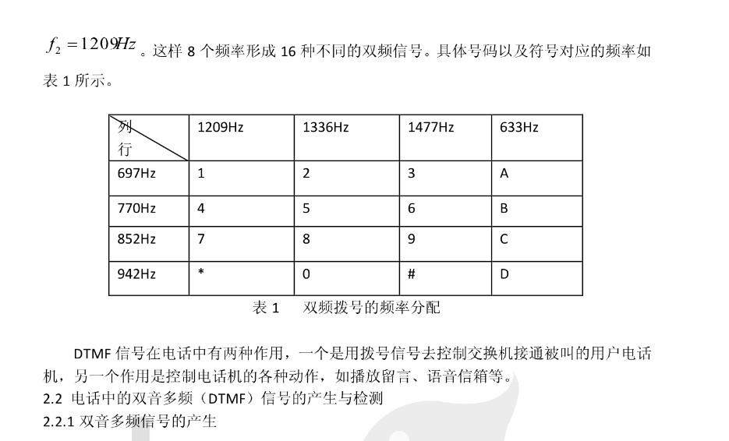

2.2项目流程

根据项目要求以及对文献资料的分析，最后得到本项目的流程分析。

（1）首先要能够从读取到输入的音频的文件，并将数据保存在矩阵中；

（2）根据得到的矩阵，按时间和采样的数据画出信号的波形图；

（3）将波形图中的11个电话号码的信号提取出来分别放入矩阵中，并且要考虑微小噪音的影响，要能够忽略微小的噪音；

（4）对得到的每一个信号进行傅里叶变换，然后得到该信号的频谱图；

（5）根据频谱图，提取出低频和高频两个区间的峰值，根据峰值判断该信号对应的是哪个号码；

（6）将得到的11个号码输出。

# 第三章 最终成果

3.1实现功能

1.能够读取并输出wav录音文件的波形图。

2.根据信号的波形图，能够提取出11个信号，并尽可能排除噪声的干扰。

3.能够画出每个信号的频谱图，并找到对应的号码

4.完整输出11位电话号码

3.2成果展示

成果如下图所示：

1. 读取录音文件并采样发声。

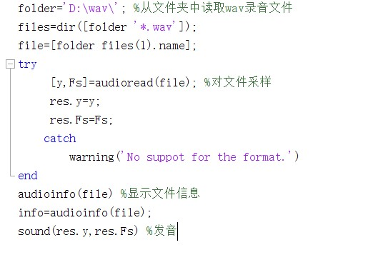

图1：部分代码图

2.输出录音文件的波形图。

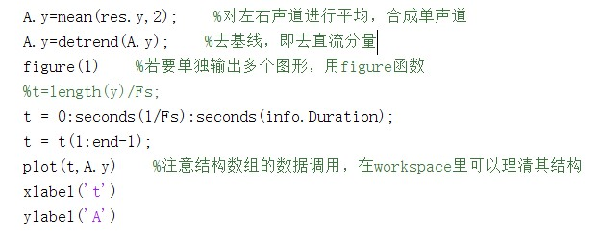

图2：部分代码图

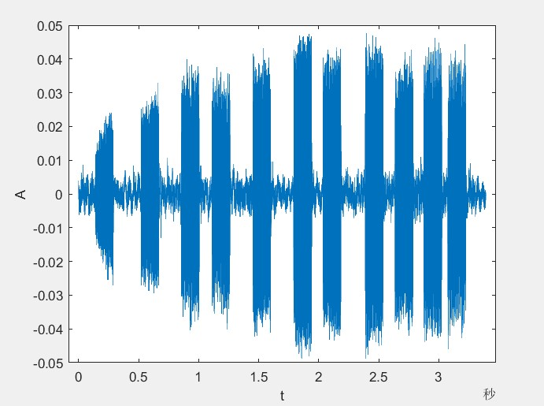

图3：输出声音的波形图

3. 提取出11个信号，并尽可能排除噪声的干扰。

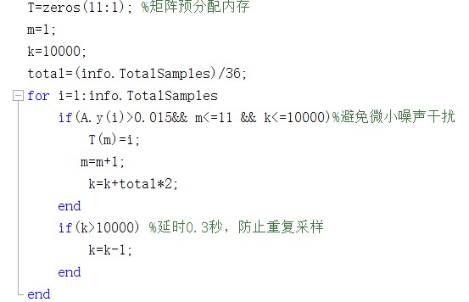

图4：部分代码图

4. 画出每个信号的频谱图。

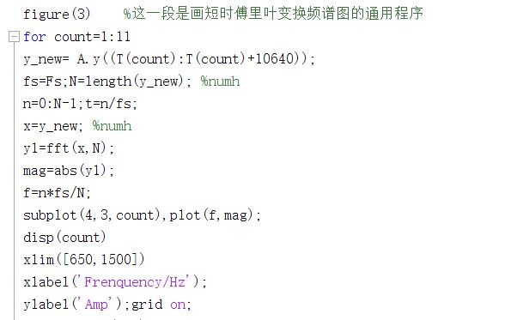

图5：部分代码图

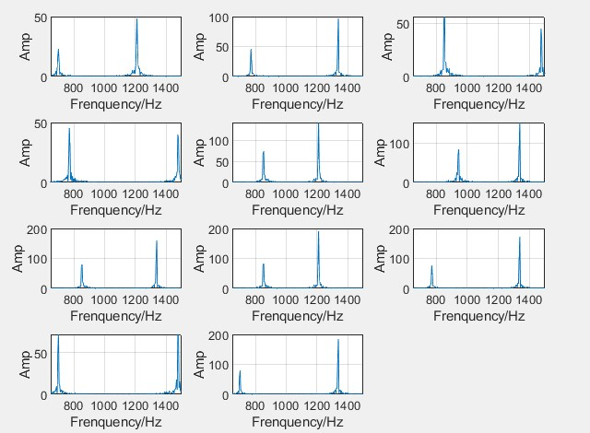

图6：输出的11个信号频谱图

5.找到信号对应的电话号码并输出

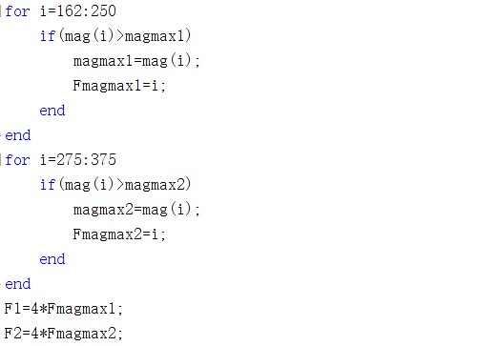

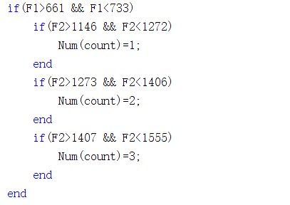

图7：部分代码图

6.得到的11帧信号的波形图以及时谱图

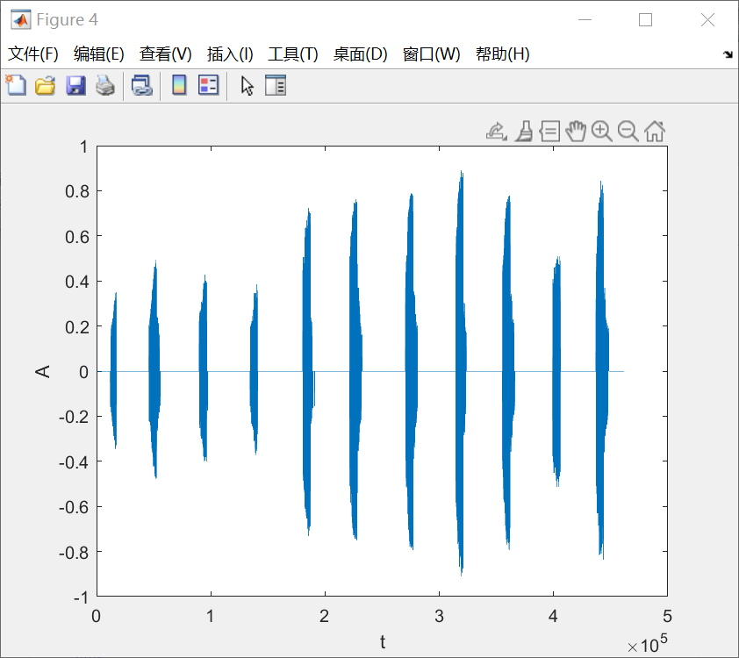

图8：11帧信号波形图

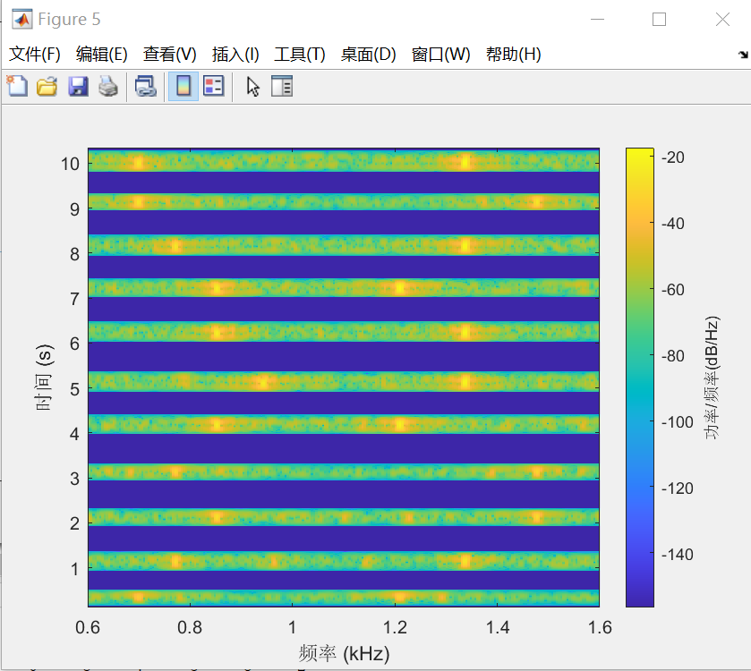

图9：11帧信号的时谱图

7.最后得到电话号码



图10：输出的电话号码

# 第四章 未来展望

1.希望将它升级成适用于噪音干扰条件下的电话号码的分析，使其可以过滤环境之中的噪音，提升它的适用范围，使其真正用于实际生活中，不再受限于理想的环境条件。（现在已经部分实现，在低噪或者噪声不是完全盖过电话拨号音时就可以实现去噪提取电话号码的功能，增补代码见附录）

2.希望可以输入多段电话号码也能分析出每一段声音所对应的电话号码。

3.能够有自动纠错功能，如果输入的信号有误，得到错误的分析结果或者误差相对较大的结果，可以进行自我纠正，报错或者输出正确的电话号码。

4.现在只能用于对wav文件的分析，未来希望它能够用于各种格式的音乐文件，包括wav，MP3等格式。

# 第五章 总结与收获

本次的双音多频项目的练习让我对Matlab有了更深入的了解，我也深刻感受到了信号的魅力。从大一上的高数到大二的数物、工随等课程都强调过傅里叶变换的重要性，但课本上死板的公式往往让我感到头疼，更别说领略傅里叶变换深邃的思想内涵了。但这次的小项目的练习，我看到了傅里叶变换在信号处理中的巨大作用，看到了时域向频域的转换，看到了杂乱无章的信号中所蕴含的规律。毫不夸张的说，这是一次对我世界观的冲击以及对我心灵的震撼，我认为有了这样的体验之后，在今后的生活中我会以不一样的眼光看待这个世界。

此外，我还感受到了数学的魅力，把生活中的模型抽象出来，用物理的规律描述他，用数学的方法解决它，这简直完美！这才是人类对大自然、对事物最深入的了解。数学是一个不容小觑的学科，Matlab是一个极其强大的工具。在未来，我希望我能花更多的时间在一些基础学科上，比如数学、模电等等，也非常希望自己能多花点时间学习Matlab。

# 附录：

**1.过滤噪声并提取电话号码：**主要思想就是在充满噪声的信号中，找到我想要的拨号音的信号，然后跟之前一样进行傅里叶变化，所以难点就在于如何在噪声信号中找到拨号音信号。

**2.主要新增代码：**

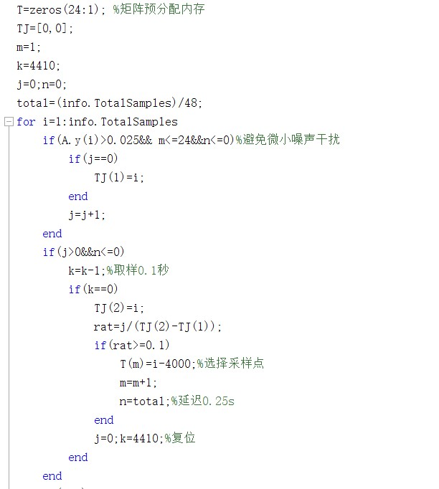

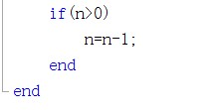

图11：部分代码图

实验结果：

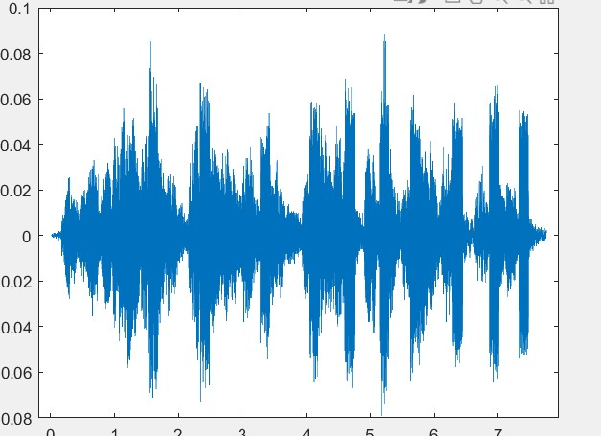

图12：输出声音的波形图

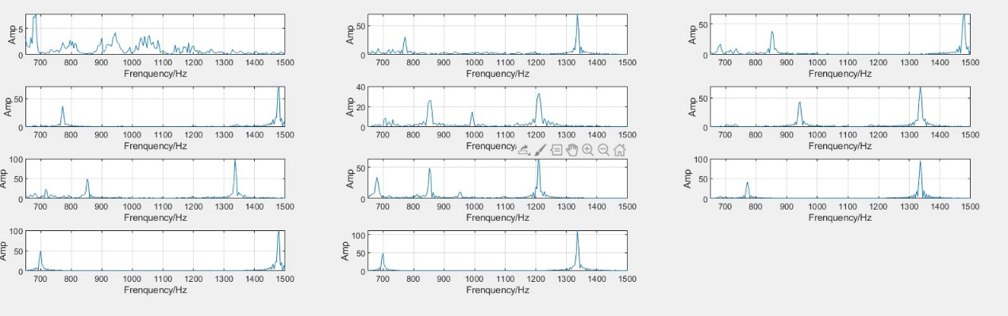

图13：输出的11个信号频谱图

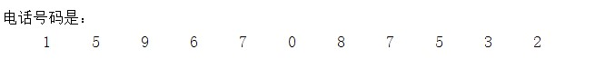

图14：输出的电话号码

此外，由于噪声信号的干扰，11帧信号的时谱图比较噪杂，所以将信号强度先缩小为原来的100，再画出时谱图。可以看出下面的时谱图还是比较清晰的，可以明显的看到能量最高时候所对应的频率。

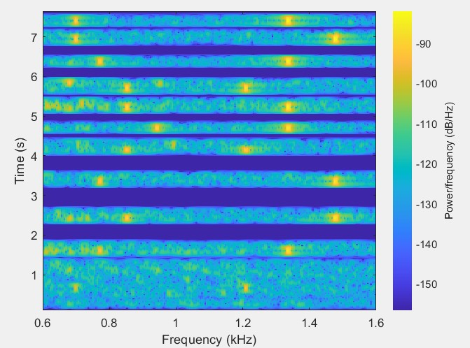

图15：11帧信号的时谱图